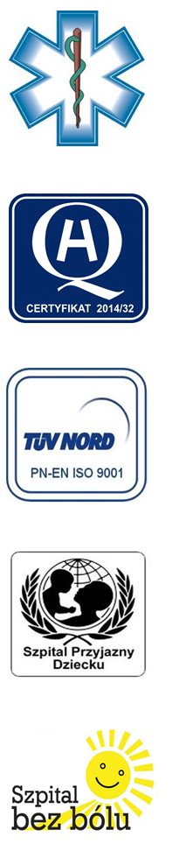
Samodzielny Publiczny Zespół Opieki Zdrowotnej
w Krasnymstawie

22-300 Krasnystaw ul. Sobieskiego 4
tel. (82) 543-15-22, (82) 543-15- 23 fax (82) 576-49-01
www.spzozkrasnystaw.pl sekretariat@spzozkrasnystaw.pl
Znak sprawy: OR-ZP/230-51/2015 Krasnystaw, dnia 28.12.2015r.

OGŁOSZENIE
O WYBORZE OFERT W POSTĘPOWANIU KONKURSOWYM NA UDZIELANIE ŚWIADCZEŃ ZDROWOTNYCH

Samodzielny Publiczny Zespół Opieki Zdrowotnej w Krasnymstawie informuje,
że w postępowaniu konkursowym na udzielanie świadczeń zdrowotnych została wybrana następująca oferta:

1.Porady specjalistyczne w zakresie psychiatrii i/lub psychoterapii
w Poradni Zdrowia Psychicznego zgodnie z ustalonym harmonogramem pracy.
2.Wykonywanie konsultacji przez lekarza psychiatrę pacjentom oddziałów szpitalnych.
Alina Nowicka, 20-809 Lublin, ul. Botaniczna 10.
Udzielający Zamówienia informuje, że umowa z wybranymi Wykonawcami zostanie zawarta w trybie określonym w Szczegółowych Warunkach Konkursu Ofert roz. IX.

DYREKTOR
Samodzielnego Publicznego
Zespołu Opieki Zdrowotnej
w Krasnymstawie
(podpis nieczytelny)
mgr Piotr Matej

